20.1 数据的代表

一、轻松过一关：
1．求n个数的算术平均数时，如果x出现f₁次，x出现f₂次，…，x_{k}出现f_{k}次（这里f₁+f₂+…+f_{k}=k），那么这n个数的算术平均数=____________也叫做x₁，x₂；…，x_{k}这个k个数的加数平均数．（6分）
2．将一组数据按照由小到大（或由大到小）的顺序排列，如果数据的个数是奇数，则处于中间位置的数就是这组数据的_________；如果数据的个数是偶数，则中间两个数据的平均数就是这组数据的________．（6分）
3．一组数据中出现次数最多的数据就是这组数据的_________．（6分）
4．（2005·重庆市）摩托车生产是我市的支柱产业之一，不少品牌的摩托车畅销国内外，下表是摩托车厂今年1至5月份摩托车销售量的统计表：（单位：辆）（6分）
月 份 | 1 | 2 | 3 | 4 | 5
销售量（辆） | 1700 | 2100 | 1250 | 1400 | 1680
则这5个月销售量的中位数是________辆．
5．（2005·无锡市）一射击运动员在一次射击练习中打出的成绩是（单位：环）：7，8，9，8，6，8，10，7，这组数据的众数是__________．（6分）
6．（2005·湖南湘潭市）某公司对应聘者进行面试，按专业知识，工作经验，仪表形象给应聘者打分，这三个方面的重要性之比为6：3：1，对应聘的王丽、张瑛两人打分如下：
 | 王丽 | 张瑛
专业知识 | 14 | 18
工作经验 | 16 | 16
仪表形象 | 18 | 12
如果两人中只录取一人，若你是人事主管，你会录用________．
二、顺利闯二关： www.czsx.com.cn
7．（2004·重庆）某班七个合作学习小组人数如下：5，5，6，x，7，7，8．已知这组数据的平均数是6，则这组数据的中位数是（ ）．（4分）
A．7 B．6 C．5．5 D．5
8．（2005·四川南充市）某公司销售部有营销人员25人，销售部为了制定某种商品的销售定额，统计了这25人某月的销售量如下表：（4分）
每人销售量（单位：件） | 600 | 500 | 400 | 350 | 300 | 200
人数（单位：人） | 1 | 4 | 4 | 6 | 7 | 3
公司营销人员该月销售量的中位数是（ ）．
A．400件 B．350件 C．300件 D．360件
9．（2005·黄冈市）某超市购进了一批不同价格的皮鞋，下表是该超市在近几年统计的平均数据．要使该超市销售皮鞋收入最大，该超市应多购（ ）的皮鞋（4分）
皮鞋价（元） | 160 | 140 | 120 | 100
销售百分率 | 60% | 75% | 83% | 95%
A．160元 B．140元 C．120元 D．100
10．（2005·陕西省）为了解某班学生每周做家务劳动的时间，某综合实践活动小组对该班50名学生进行了调查，有关数据如下表（10分）
每周做家务的时间（小时） | 0 | 1 | 1.5 | 2 | 2.5 | 3 | 3.5 | 4
人数（人） | 2 | 2 | 6 | 8 | 12 | 13 | 4 | 3
根据上表中的数据，回答下列问题：
（1）该班学生每周做家务劳动的平均时间应是多少小时？
（2）这组数据的中位数、众数分别是多少？
（3）请你根据（1）、（2）的结果，用一句话谈谈自己的感受．

11．（2004·黄冈市）下表是某校初三（1）班20名学生某次数学测验的成绩统计表．（10分）
（1）若这20名学生成绩的平均分数为80分，求x、y的值．
（2）在（1）的条件下，设这20名学生本次测验成绩的众数为a，中位数为b，求a、b的值．
成绩（分） | 60 | 70 | 80 | 90 | 100
人数（人） | 1 | 5 | x | y | 2

12．阅读解答题．（12分） www.czsx.com.cn
甲、乙两同学是邻居，在某个季度里他们相约到一家商店去买若干次白糖，两个人买糖方式不同，甲每次总是买1千克的糖，乙每次总是买一元钱白糖，而白糖的价格是变动的，若两人买2次白糖，试问这两位同学买白糖的方式谁比较合算？
小明是这样解答的：
设两次买白糖的价格分别是x₁、x₂则甲的平均单价是，乙也是，所以两人买的白方式一样合算，亲爱的同学，你认为小明的解答正确吗？如果不正确应如何改正．

三、快乐冲三关： www.czsx.com.cn
13．（20分）某校为了了解全校400名学生参加课外锻炼的情况，随机对40名学生一周内平均每天参加课外锻炼的时间进行了调查，结果如下：（单位：分）
分组 | 频数 | 频率
14.5~22.5 | 2 | 0.050
22.5~30.5 | 3
30.5~38.5 | 10 | 0.250
38.5~46.5 | 19
46.5~54.5 | 5 | 0.125
54.5~62.5 | 1 | 0.025
合计 | 40 | 1.000
40 21 35 24 40 38 23 52
35 62 36 15 51 45 40 42
40 32 43 36 34 53 38 40
39 32 45 40 50 45 40 50
26 45 40 45 35 40 42 45
- 补全频率分布表和频率分布直方图．
（2）填空：在这个问题中，总体是_________，样本是________．由统计分析得，这组数据的平均数是39．35（分），众数是__________，中位数是________．
（3）如果描述该校400名学生一周内平均每天参加课外锻炼时间的总体情况，你认为用平均数、众数、中位数中的哪一个比较合适？
（4）估计这所学校有多少名学生，平均每天参加课外锻炼的时间多于30分？
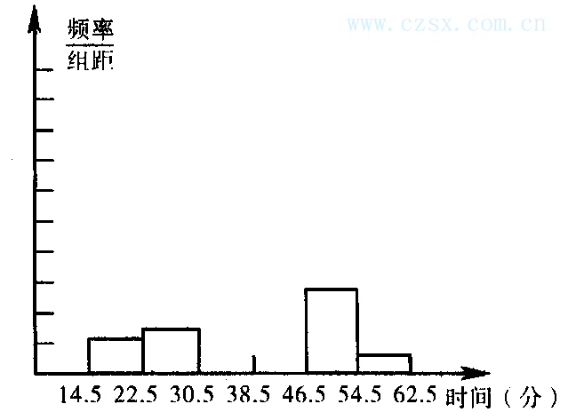

答案:
1． 2．中位数，中位数 3．众数
4．1680 5．8 6．张瑛 7．B 8．B 9．B
10．（1）该班学生每周做家务劳动的平均时间为
（0×2+1×2+1.5×6+2×8+2.5×12+3×13+3.5×4+4×3）÷50=2.44（小时）
答：该班学生每周做家务劳动的平均时间为2.44小时．
（2）这组数据的中位数是2.5（小时），众数是3（小时）
（3）评分说明：只要叙述内容与上述数据有关或与做家务劳动有关，并且态度积极即可
11．（1）根据题意，得
解得 （2）a=90，b=80
12．答：不正确，设甲平均每千克白糖单价a=
乙平均每千克白糖单价b==，∵a≠b
∴a-b=-=>0，即a>b
∴乙买白糖的方式合算
13．（1）0.075，0.475，图略；
（2）全校400名学生平均每天参加课外锻炼的时间，
40名学生平均每天参加课外锻炼的时间，40，40．
（3）用平均数、中位数或众数描述该校400名学生平均每天参加课外锻炼时间的总体情况都比较合适．
因为在这一问题中，这三个量非常接近．（不写理由不扣分）
（4）因为随机调查的40名学生平均每天参加课外锻炼的时间多于30分的有35人，
所以可以估计这所学校平均每天参加课外锻炼的时间多于30分的学生有
×400=350人。 www.czsx.com.cn

